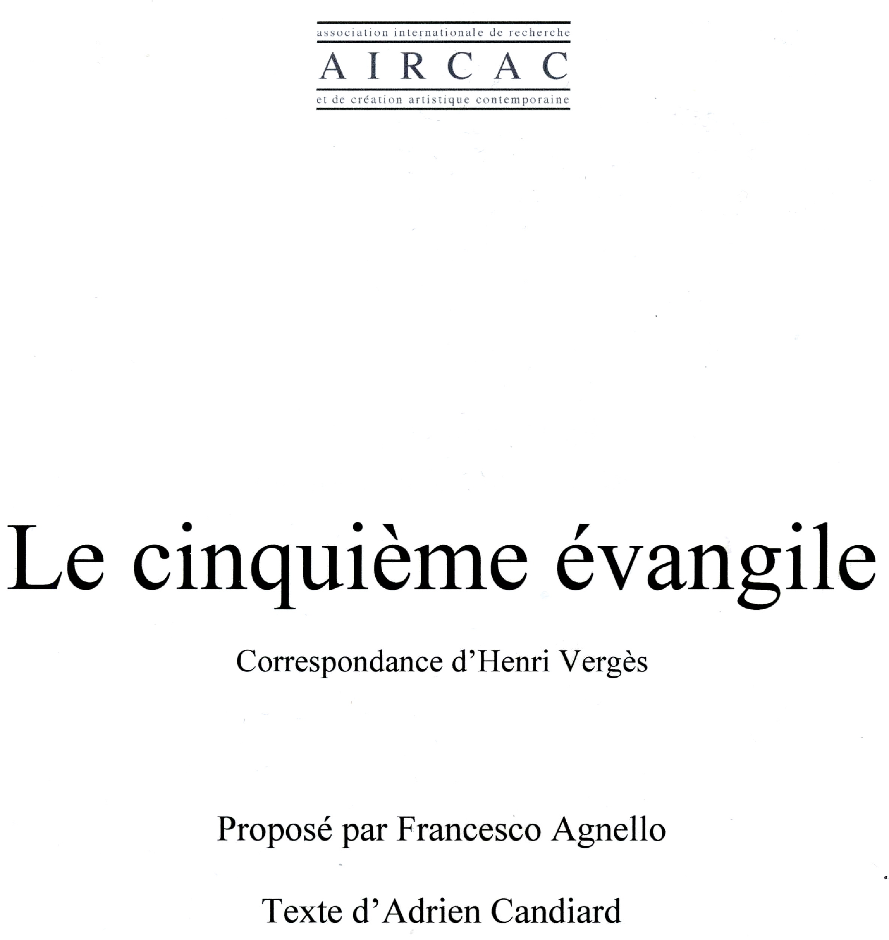
Pièce de Théâtre
Destinées aux jeunes des lycées (second cycle)
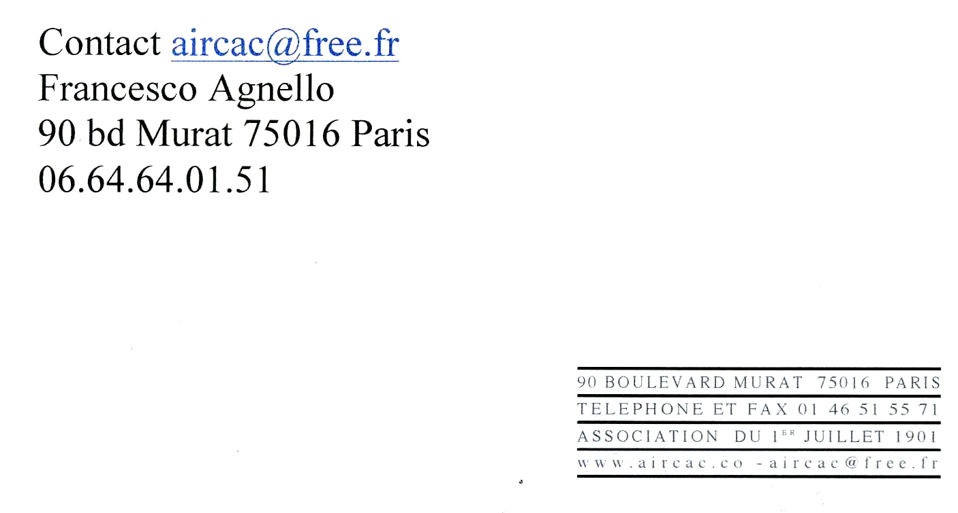
Aperçu général de la pièce
Dimanche 8 mai 1994, en début d'après-midi, le frère Henri Vergés et la petite sœur Paul-Hélène étaient assassinés à la bibliothèque de la rue Ben Cheneb, quartier de la Casbah, à Alger. Ils étaient les premiers des dix-neuf, religieux et religieuses, martyrs de l'Église en Algérie, le dernier étant Mgr Pierre Claverie, dominicain, évêque d'Oran, tué le 1er août 1996, avec son jeune chauffeur, Mohamed.
Le titre de la pièce est directement tiré des propos d'Henri, tenus lors de la 12ème rencontre du Ribat, du 31 octobre au 2 novembre 1984, sur le thème de "la conversion permanente". C'est le Père Christian de Chergé qui les rapporte : « La semaine de prière (avec Jean-Marie) m'a été une occasion de conversion personnelle. J'en tire quelques convictions : si le cœur désire Dieu, c'est que la prière était bonne ... Avoir ce désir au fond de soi-même et le pousser toujours plus loin. Le Christ doit rayonner à travers nous. Le 5ème évangile que tout le monde peut lire, c'est celui de notre vie ». (Cf. Du Capcir à la Casbah, p. 109)
« Le texte du cinquième évangile » met en relief les qualités d'éducateur du frère Henri en même temps que son amour de la jeunesse algérienne, son respect de la culture du pays d'accueil, son souci constant d'être un homme de dialogue avec les musulmans chercheurs de Dieu. Le tout, enraciné dans une suite radicale de Jésus, à l'exemple de Marie, sa mère.
« Dans nos relations quotidiennes, prenons ouvertement le parti de 1 'amour, du pardon, de la communion contre la haine, la vengeance, la violence ».
Ces lignes sont extraites de la lettre du frère Henri à Christian de Chergé, prieur de la trappe Notre-Dame de l' Atlas, à Tibhirine, le 4 février 1994. Elles n'ont rien perdu de leur actualité et peuvent se lire comme le testament spirituel de frère Henri. .
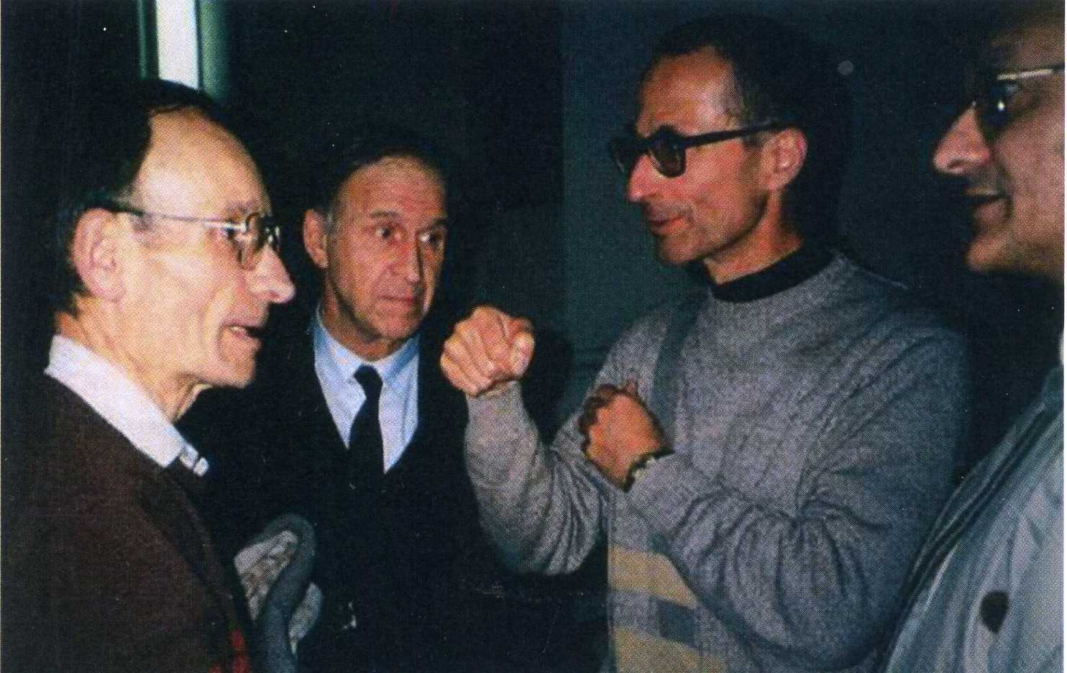
Alger, lors de la célébration du centenaire de l’arrivée des frères maristes en Algérie
De gauche à droite :
Frère Henri Vergès, Mgr Henri Teissier, archevêque d'Alger, Père Christian de Chergé prieur de Tibhirine et Mgr Pierre Claverie évêque d'Oran en mai 1991.
« Le cinquième évangile »
Historique de la pièce
Le succès de « Pierre et Mohamed » est à l'origine de cette pièce.
En novembre 2012, le Provincial des Frères Maristes, en réunion à Lourdes, est impressionné par la qualité de la représentation évoquant la mort brutale de Mgr Pierre Claverie, évêque d'Oran, et de son jeune chauffeur Mohamed. Il pense qu'il serait bon de présenter, aux jeunes lycéens d'aujourd'hui, la vie du frère Henri Vergès, assassiné dans son bureau à la bibliothèque de la rue Ben Cheneb (Alger), le 8 mai 1994, avec la sœur Paul-Hélène. Frère Henri était depuis 25 ans au service de la jeunesse algérienne et ses qualités de religieux éducateur étaient hautement appréciées.
En février 2014, la célébration du vingtième anniversaire de la mort d'Henri à Matemale, son village natal, et à Espira-de-I'Agly, près de Perpignan, son diocèse d'origine, donne au même Provincial l'occasion d'entendre des témoignages forts relatifs à la vie religieuse apostolique d'Henri. Cela confirme son désir de le faire connaître à la jeunesse d'aujourd'hui, notamment celle qui fréquente nos collèges.
Le 20 mai 2015, il reçoit le metteur en scène Francesco Agnello, à l'origine de la pièce « Pierre et Mohamed » dont le succès va grandissant. Il lui demande s'il pourrait imaginer un spectacle susceptible de toucher les jeunes, à partir de la vie du frère Henri Vergès.
Le 9 novembre, Francesco Agnello, présente « Le cinquième évangile » correspondance d'Henri Vergès. Il s'agit d'un texte composé par le frère Adrien Candiard, dominicain, auteur des dialogues de la pièce « Pierre et Mohamed ». Il donne la parole à Ahmed, jeune diplomate, ancien élève d'Henri, en poste à Damas. À travers sept lettres, 4 d'Ahmed et 3 d'Henri, l'auteur transmet aux auditeurs quelques-uns des traits essentiels d'Henri comme religieux-éducateur : l'amour des jeunes, enraciné dans son amour de Jésus à l'école de Marie, le respect de chaque élève et son souci d'accompagner les plus faibles, une disponibilité totale et joyeuse au service de tous, sa volonté de dialogue, son amour du travail, sa volonté d'inculturation (étude de l'arabe et lecture du Coran), sa pauvreté et simplicité de vie, son désir d'aider les jeunes à aimer leur pays...
Le 3 août 2016, à l’occasion du Chapitre provincial réuni à Notre-Dame de l’Hermitage (Saint-Chamond), Francesco Agnello offre la première représentation du cinquième évangile aux frères réunis ainsi qu’aux laïcs maristes des environs.
Il faut désormais souhaiter que la pièce soit bien accueillie par les grands élèves de la Province de l’Hermitage et au-delà.
Puisse la vie donnée de notre frère Henri susciter la générosité des jeunes d’aujourd’hui et les aider à vivre la joie du don dans le monde où ils vivent, avec l’aide maternelle de Marie, chemin qui mène à Jésus, notre Seigneur et notre frère.

Revue de presse, 8 mai 1994
Voici un extrait, parmi les nombreux articles parus dans la presse algérienne, relatant l'assassinat de sœur Paul-Hélène et de frère Henri.
Journal "Le Matin" du 10 mai 1994, à Alger.
« Le Père (sic) Henri Vergès et Sœur Paul-Hélène étaient très estimés par les habitants de la Casbah. Ils avaient fait œuvre de pauvreté et étaient totalement intégrés au quartier, nouant de très bons rapports avec ses habitants ...
Les deux religieux catholiques menaient des actions sociales dans les milieux pauvres tout en gérant une bibliothèque, rue Ben Cheneb, à côté du mausolée de Sidi Abderahmane. Cette Bibliothèque comptait 1 200 adhérents et connaissait une grande affluence à la veille des épreuves du bac. Ils ont été assassinés dans cette Bibliothèque où ils se sont tant investis au service des élèves et des étudiants de ce quartier populaire. Les habitants consternés ne s'expliquent pas un tel crime. C'est en tous cas la première fois que des religieux sont assassinés en Algérie. Ce double assassinat dont on ignore qui sont les commanditaires, porte à dix le nombre des ressortissants français assassinés en Algérie. Au sein des communautés françaises et chrétiennes d’Algérie, ce crime odieux a provoqué la consternation.
Cet attentat a été unanimement condamné des deux côtés de la Méditerranée. Le Chef du Gouvernement Mokhad Sifi a déploré de la manière la plus énergique un acte de cette nature, visant deux personnes vivant depuis longtemps à Alger, proches des jeunes et de gens de leur quartier. .. "Je m'incline personnellement et au nom de l’Algérie devant la mémoire des deux disparus."
De son côté, le Ministre de l'Intérieur, M. Chérif a déclaré que "les auteurs de ce double assassinat seront retrouvés et châtiés", tout en s'inclinant devant leur mémoire. Mahfoud Nahnah a également condamné cet attentat. En France, le recteur de la mosquée de Paris, le docteur Dalil Boubekeur, a condamné cet attentat. " L'Islam, a-t-il dit, condamne toute violence ayant pour objet le déni d'une race ou d'une religion ", et a demandé aux musulmans " à ne discuter que de la manière la plus courtoise avec les juifs et les chrétiens ". La FAF, Fraternité Algérienne en France, officine du FIS dissous, condamne de la manière la plus ferme ces assassinats mais pour en attribuer la paternité à ceux qui ont toujours été et sont toujours contre le retour du choix du peuple et contre l'arrêt de l'effusion de sang des Algériens.
Ainsi, ces deux religieux qui ont fait œuvre de pauvreté en se mettant au service des plus nécessiteux, seraient, si l'on en croit le G.I.A., " deux croisés qui avaient passé de longues années à propager le mal en Algérie ". Allons donc ! En fait, le G.I.A. cherche à camoufler ce crime odieux par des considérations religieuses qui ne trompent personne. En perpétrant ce crime, il ne cherchait qu'à priver les enfants d'un quartier populaire d'une bibliothèque où ils préparaient les examens du baccalauréat.
Le "mal" de ces deux religieux fut de croire à une certaine idée de Dieu dont se sont éloignés les commanditaires du G.I.A. ».

Frère Henri VERGÈS (1930-1994)
Brève biographie
« Le cher Frère Henri et l'admirable Sœur Paul-Hélène ont été des témoins authentiques de l'amour du Christ, du désintéressement absolu de l'Église et de la fidélité au peuple algérien ».
Ces mots du Cardinal Duval, prononcés, d'une voix forte, à la fin de l'eucharistie du jeudi 12 mai 1994, fête de l'Ascension, devant les cercueils des deux martyrs, à Notre-Dame d'Afrique, authentifient la qualité de vie de notre Frère.
Cette vie, brutalement interrompue le dimanche 8 mai, en début d'après-midi, dans le bureau de travail d'Henri, rue Ben-Cheneb, quartier de la Casbah, à Alger, avait commencé le 15 juillet 1930, à Matemale, petit village du Capcir, la haute vallée de l'Aude, département des Pyrénées Orientales (France).
Henri était le premier des six enfants du foyer de Joseph Vergès et de Mathilde Boumet, modestes paysans qui travaillaient durement pour élever leur famille. De ses racines humaines, notre frère a puisé l'amour du travail et de la nature, la simplicité de vie, la droiture, le sens du partage au quotidien et une foi profonde.
À douze ans, il quitte les siens pour commencer un apprentissage de la vie religieuse mariste, à Saint Paul-trois-Châteaux, dans la Drôme provençale. En 1952, il s'engage définitivement dans la Congrégation des Petits Frères de Marie, fondée par Marcellin Champagnat, canonisé par le pape Jean-Paul II, le 18 avril 1999. Il est éducateur et instituteur en diverses écoles avant de devenir, pendant huit ans, sous-maître des novices. Dans ces fonctions il se révèle comme un homme austère mais juste et pondéré, soucieux d'équité et du bien des jeunes. Voici le témoignage d'un de ses anciens élèves au noviciat : « Frère Henri Vergès m'a appris la rigueur, la volonté, le dévouement (et accessoirement l'espagnol) et sa foi rayonnante, un brin ascétique mais tellement incarnée, a ancré sur mes dix-sept ans la certitude définitive que Dieu existe et qu'on le rencontre dans chaque homme ».
Après le Chapitre général de 1967-1968, auquel il participe comme délégué de sa Province d'origine, son Supérieur lui propose de partir pour l'Algérie. Henri accepte de tout cœur: depuis longtemps, il désirait aller en mission. Il se met résolument à étudier l'arabe pendant ses vacances d'été en famille et débarque à Alger, le 6 août 1969. Son effort d'arabisation, Henri le poursuivra tout au long de ses vingt-cinq ans de présence en terre algérienne. Directeur de l'école Saint Bonaventure qui compte plus de 700 élèves, des classes primaires et du 1er cycle secondaire, il réussit à faire participer toutes les composantes de la communauté éducative à l'élaboration du « Projet pédagogique ». Il est proche de tous : élèves, professeurs, parents, personnel de service. Les élèves étant musulmans, Henri veille à ce que les lignes de force du « Projet éducatif » soutiennent les valeurs de l'Islam les plus menacées par la civilisation actuelle.
La nationalisation des écoles privées, en 1976, dégage notre Frère de sa responsabilité de chef d'établissement. Avec un autre frère, il choisit de rester au service de la jeunesse algérienne en acceptant un poste de professeur au lycée de Sour-el-Ghozlane, à 120 km au sud d'Alger. Il prend soin des élèves en retard scolaire. Pleinement heureux dans sa tâche, il écrit : « Je bénis Dieu de m'avoir mis comme éducateur des jeunes. Voilà qui exige renoncement et disponibilité. » Après douze ans, son contrat annuel de travail ne lui étant pas renouvelé, Henri se rend à Alger, à la maison Ben Cheneb. Il la rénove avec goût pour y accueillir des jeunes, garçons et filles, en quête d'instruments de travail et de calme pour préparer leurs examens. En 1994, il y avait 1200 inscrits à la bibliothèque.
Homme de dialogue, Henri a participé activement, peu après sa fondation, au groupe islamo-chrétien dénommé Ribât qui se réunissait deux fois par an à la trappe de Tibhirine. Le prieur de ce monastère, Christian de Chergé était un ami d'Henri. Il sera assassiné, avec six de ses frères en mai 1996. Au lendemain de la mort d'Henri, Christian avait soigneusement relevé toutes les interventions de notre frère à qui avait été confiée l'édition du Bulletin du Ribât. C'est ainsi que nous savons que, lors de la rencontre du 31 octobre au 2 novembre 1984, Henri avait dit ces mots : « Le Christ doit rayonner à travers nous. Le 5ème évangile que tout le monde peut lire, c'est celui de notre vie ». Avec l'accord des Supérieurs, il avait demandé la nationalité algérienne en 1983. Elle ne lui sera jamais accordée, mais sa mort brutale a été ressentie comme une profonde blessure par ses nombreux amis algériens. Sa dépouille mortelle repose en terre algérienne, au cimetière d'EI-Harrach.
Avait-il eu le pressentiment de sa mort ? Ce qui est sûr, c'est qu'il l'avait préparée : son dernier testament est daté du 22 avril 1994 ! Mais cela ne l'empêchait pas de vivre dans la paix au quotidien, totalement abandonné à la volonté de Dieu. En 1989, en conclusion d'un récit de son expérience spirituelle, il écrivait : « En résumé, c'est mon engagement mariste qui m'a permis, malgré mes limites, de m'insérer harmonieusement en milieu musulman, et ma vie dans ce milieu, à son tour, m'a réalisé plus profondément en tant que chrétien mariste. Dieu soit loué. » (Alger, Noël 1989)
Pour en savoir plus
Ceux qui souhaiteraient en savoir plus sur la vie et l'œuvre du Frère Henri Vergès peuvent demander l'ouvrage intitulé : « Du Capcir à la Casbah, vie donnée, sang versé ».
Ce livre de 256 pages, publié en 1996, hors librairie, réédité en 2002, est à commander soit à Rome, Maison Générale :
Fratelli Maristi, C.P.1 0250 - 2, Piazzale Marcelino Champagnat, - 00144 Rome (Italie),
soit à Notre-Dame de l'Hermitage, 3, chemin de l'Hermitage - 42405 Saint Chamond Cedex (France).
• Robert Masson, auteur du livre « Les veilleurs de l'Atlas » (1997) qui relate la vie et la mort des trappistes de Tibhirine, a publié aussi, en 1998, « Jusqu'au bout de la nuit, l'Église d'Algérie», 250 pages, aux éditions Cerf/Saint-Augustin. Le chapitre 3 (pages 59 à 80) est intitulé : "Paul-Hélène, Henri Vergès, les clartés de l'ombre".
• Didier Rance, a écrit : « Prier 15 jours avec les Martyrs chrétiens du XXème siècle ». Éditions "Nouvelle Cité", 235 pages, février 2004. Le 8ème jour est dédié au frère Henri Vergès (pages 101 à 113).
• Robert Masson, en novembre 2004, a publié : « Henri Vergès, un chrétien dans la maison de l'Islam » aux éditions "Parole et Silence". (190 pages)
• Alain Delorme : « Prier 15 jours avec Henri Vergès », aux éditions "Nouvelle Cité", janvier 2008, 125 pages.
Témoignages, 5ème évangile
• Lettre d'un ancien élève de Sour-El-Ghozlane (mai 1994)
C'est avec consternation que j'ai appris la nouvelle de l'assassinat de frère Henri Vergès qui a été mon professeur. Il a passé des années dans ma ville. Nous l'avons tous connu par son caractère plein de moralité et pour son goût du métier de professeur. La ponctualité, la sagesse, la disponibilité, l'amour pour les pauvres étaient ses qualités, sa devise, ses convictions. Il dispensait même des cours de rattrapage et de renforcement pour les faibles, chez lui. Il portait également aide aux familles, en argent et en produits alimentaires. Comment pourrons-nous l'oublier et oublier son humanisme ? Je me souviens qu'à l'occasion du séisme d'El-Asnarn (10 octobre 1980), il a donné tout son salaire aux victimes. Croyez-moi, Messieurs, l'humanité s'enorgueillit de l'existence de telles personnes et s'endeuille en les perdant. Le christianisme ne nous fera pas peur à l'avenir s'il comporte dans ses rangs des personnes de la taille de Monsieur Henri Vergès. Le regretté Henri Vergès a vécu parmi nous dans le respect de l'Islam et des musulmans.
• D'un ami de Bab-El-Oued aux Frères Maristes (mai 1994)
Le Frère Henri a laissé un grand vide... Toute personne qui a connu de près ou de loin cet homme, ne peut rester sans apprécier sa vie austère, son dévouement et son alignement aux côtés des plus faibles, des nécessiteux et des exclus. C'était un homme qui n'épargnait aucun effort pour venir en aide à ces gens, pour les réconforter dans leurs souffrances et dans leurs malheurs.
Henri n'a cessé de me dire qu'il est temps de faire cesser le passé avec ce qu'il a véhiculé comme souffrances causées par les guerres de religion, de colonisation, de conflits internationaux, et de préparer un avenir pour nos enfants basé sur l'amitié, la fraternité, la solidarité, la tolérance, le partage et surtout l'amour, l'amour de Dieu et du prochain.
• Frère Michel Voute, compagnon d'Henri à Ben Cheneb
Ce n'est pas sa mort dramatique qui fait d'Henri un saint, mais sa fidélité quotidienne à ses devoirs d'homme, de citoyen, d'éducateur, de chrétien, de religieux. Il a gravi pas à pas les degrés de la sainteté. Sa mort est comme un sceau qui authentifie les pages écrites jour après jour d'une vie modeste et généreuse, bien remplie, celle d'un vrai témoin de l'Évangile.
Service, joie, simplicité, piété mariale, foi, dévouement, humilité, toutes les petites vertus enseignées au noviciat, sont les principales facettes de son visage spirituel.
• Un prêtre de France responsable des migrants, en visite à Alger (25 mars 1994)
Je me souviens du dialogue que j'avais eu, ce jour-là, avec Henri Vergès. J'avais perçu dans le récit qu'il m'avait fait de son travail à la bibliothèque une vraie passion. Passion pour la rencontre. Passion pour le service de ces jeunes. Passion qui le liait si fort à ce peuple. Il a été jusqu'au bout de cette passion.
• Le Père François-Marie Léthel, carme, théologien qui a examiné les écrits d'Henri (Rome, 19 juin 2012)
Les écrits du frère Henri nous permettent d'entrer dans la profondeur de son âme et de suivre son cheminement intérieur. On y découvre un homme exceptionnel, remarquable par son intelligence et sa culture, sa prudence et son équilibre, mais surtout par la profondeur de sa vie intérieure entièrement animée par la foi, l'espérance et la charité, vécues au plus haut degré d'intensité, à ce niveau de "haute tension" de la vie mystique (Cf. St Jean de la Croix)
En lisant l'ensemble des écrits du frère Henri, on est frappé par la continuité de son cheminement vers la sainteté, toujours vécu avec un profond sens de l'Église et de la Communion des Saints.
• Frère André Thizy, Provincial, dans sa lettre aux Frères de la Province, le 17 mai 1994
Comment, en quelques lignes, traduire ce qu'a été sa vie d'éducateur ? Peut-être en disant tout simplement qu'il était totalement au service des jeunes. Le vendredi 6 mai où je l'ai eu au téléphone, son grand souci était que la bibliothèque puisse avoir rapidement un nouveau photocopieur pour que les élèves passent leurs examens dans les meilleures conditions. "Effort particulier cette année pour une attention plus spéciale aux plus défavorisés parmi les élèves. Dès le début connaître chacun par son nom... Mieux adapter mon enseignement surtout aux plus démunis" (de ses résolutions de retraite 1987). Vous avez tous compris, Frères, que toutes ces attitudes profondément évangéliques, typiques de notre vie religieuse mariste, n'ont été possibles pour Henri que grâce à un ressourcement intense qu'il trouvait dans la prière et l'Eucharistie. Combien d'heures a-t-il passées dans cette magnifique chapelle de Ben Cheneb ? Combien de barrages de police a-t-il franchis pour participer à l'Eucharistie dans les différentes communautés d'Alger ? "Comme Marie, avec Marie, accueillir Jésus en moi et Le donner aux hommes" (de ses résolutions de retraite).
• Père Christian de Chergé, prieur de Tibhirine, ami d'Henri (mai 1994)
Nous sommes tous conscients d'avoir été atteints au cœur de notre Église. Les tueurs ne se sont pas trompés en cela ! C'était un juste au sens le plus noble du terme. Vingt ans de compagnonnage avec lui m'ont permis de l'admirer mille fois, le sachant inimitable. (Cité par Robert Masson dans son ouvrage: "Henri Vergès, un chrétien dans la maison de l'Islam", p.98)
• Mgr Henri Teissier, archevêque d'Alger
Je voudrais surtout souligner l'exceptionnelle fidélité d'Henri à sa vocation de religieux et d'éducateur.
Au fur et à mesure de son insertion dans l'Algérie, il mûrissait aussi une autre harmonique dans cette fidélité. Sa vie de religieux mariste et d'éducateur devenait une vie dans l'Algérie musulmane, pour les Algériens et avec les Algériens. La montée des périls dont il était conscient, ne changeait rien à cette orientation fondamentale, mais y ajoutait une volonté de solidarité spirituelle avec l'Islam dont le Ribat l'aiderait à dégager tout le sens. Ses amitiés, en particulier avec le frère Christian, les moines et les autres membres du Ribat, approfondissait en lui cet appel.
Quand la violence nous a enlevé Henri, il nous a semblé qu'elle frappait en lui notre vocation dans sa réalisation la plus parfaite... Le sacrifice d'Henri Vergès, de Paul-Hélène, et de tous leurs compagnons par la suite ont donné une nouvelle fondation à notre Église.
(De la préface du livre de Robert Masson: Henri Vergès, un chrétien dans la maison de l'Islam)
Lettre de Christian de Chergé, prieur de la trappe Notre-Dame de l'Atlas à Tibhirine (Médéa), à Belaïd, un ami commun à Christian et Henri.
C'est cet ami musulman qui nous a communiqué une photocopie de la lettre. Nous y découvrons, un peu plus encore, ce que Christian pensait de notre frère.
Le papier à lettre employé porte le texte imprimé suivant :
La vraie parole ressemble au silence :
au silence de quelqu'un qui nous aime.
Philippe Zeissig
Cher ami Bélaïd,
Aujourd'hui, c'est grande fête à Lourdes.
Chaque année, c'était grande fête pour 1'âme mariale de notre frère Henri. Et frère Henri m'avait dit, récemment, que vous aviez aimé Lourdes.
Aujourd'hui, donc, je pense encore à vous. Comme si souvent depuis votre lettre. Et depuis notre rencontre au cimetière, en ce lieu où Dieu nous demandait de lui abandonner cette vie-amie qui, jusqu'au bout, n'avait vraiment parlé que de Lui, n'appartenait qu'à Lui.
Ce n'était pas le moment de disputer à Dieu le don que notre frère Henri lui avait fait, dans toute sa liberté d'homme. Mais c'était le moment de continuer de croire ensemble que ce don, Dieu nous le faisait à son tour. Car Dieu ne garde rien pour lui. II partage aussitôt avec tous ceux qu'il aime, et c’est la multitude.
Je sais que les meurtriers ont aussi reçu leur part de ce Don. Une part qui est de l'ordre du par-don, du don parfait : « Père, pardonne-leur, ils ne savent ce qu’ils font. » Henri est mort la main tendue vers celui qui l'a descendu. Il a encore eu le temps de ramener sa main sur la poitrine, dans ce geste qui dit que le salut donné vient du cœur.
Je sais que vous avez large part dans ce Don que Dieu nous fait d'Henri. Votre lettre témoigne de cette confiance. Il y a là un mystère de silence qui s’appelle la communion des saints. C'est ce mystère, je l'espère, qui, par la grâce de Dieu, nous tient unis en ces temps difficiles et nous donne d'œuvrer dans la même direction, pour la réconciliation des cœurs dans la paix et la justice pour tous.
À quelques jours de la fête du Mouloud, si importante pour les soufis de l'Islam, permettez-moi de vous souhaiter de renaître sans cesse dans les mains de Celui qui n'en finit pas de recréer l'homme en chacun de nous. En toute fraternelle communion dans le labeur de cet enfantement.
f. Christian
P.S. Nous allons sortir un numéro spécial du Bulletin du Ribat consacré à notre f. Henri. Je vous en mets un ex. de côté en attendant le jour de vous le faire parvenir (ou de vous le remettre directement ?)

Inauguration de la place « Henri Vergès », Samedi 8 mai 2004, à Matemale (66210), 10e anniversaire de sa mort.
Henri Vergès, un frère universel
Car le surnaturel est lui-même charnel
Et l'arbre de la grâce est raciné profond
Et plonge dans le sol et cherche jusqu'au fond
Et l'arbre de la race est lui-même éternel.
Ce quatrain de l'immense et admirable poème ÈVE de Charles Péguy me semble convenir pour évoquer l'itinéraire de l'enfant du pays qui nous réunit maintenant et son enracinement humain dans le Capcir au ciel limpide, ouvert sur de vastes horizons.
Henri s'y arrache, dès le 12 juillet 1942, pour aller vers son accomplissement. A douze ans, il part avec courage, mais non sans pleurs, soutenu par son père et sa mère. Il laisse ses cadets, deux frères et trois sœurs, dans une France blessée par les suites de la guerre.
Lentement va mûrir une vocation de religieux éducateur. Ses racines humaines aideront Henri à devenir un religieux solide et un éducateur à la fois exigeant et bon.
Les membres de sa famille ici présents pourraient dire mieux que moi quel fut l'épanouissement de cet homme au fil des jours et plus spécialement pendant les vingt-cinq ans où il a été le serviteur de la jeunesse algérienne. Comment ils l'ont vu devenir un homme compréhensif et plein d'humanité, au terme de sa vie. Merveilleux travail de l'homme qui est fidèle à la grâce de Dieu !
Cet après-midi, puisque M. le Maire et son Conseil ont voulu garder mémoire de l'enfant de Matemale en donnant son nom à la place où nous sommes, je voudrais faire un rapprochement entre la devise républicaine qui nous est commune « Liberté, égalité, fraternité » et l'engagement personnel d'Henri dans une vie « d'obéissance, de pauvreté et de chasteté ».
Je crois pouvoir affirmer qu'Henri a pratiqué excellemment la belle devise de la République.
Liberté
En s'en remettant à Dieu par l'obéissance il est devenu un homme totalement libre. Il part pour l'Algérie, le 6 août 1969, pour répondre à l'appel de ses supérieurs religieux, sans avoir choisi ce pays qui, désormais, sera le sien. Il serait allé avec la même ardeur vers les jeunes de Madagascar ou d'un pays d'Amérique latine. Jamais il n'a remis son « oui » en question. C'est pourquoi, il pouvait, en 1989, décrire ainsi son expérience humaine et spirituelle : «... C'est mon engagement mariste qui m'a permis, malgré mes limites, de m'insérer harmonieusement en milieu musulman, et ma vie dans ce milieu, à son tour, m'a réalisé plus profondément en tant que chrétien mariste. Dieu soit loué. » (Alger, Noël 1989)
Les témoignages abondent de jeunes qui ont été aidés par Henri, dans le plus grand respect de la personnalité de chacun. Henri était souriant et abordable à l'interlocuteur, quel qu'il fût, et toujours disponible. Son obéissance lucide et courageuse lui avait ouvert les chemins de la liberté intérieure.

Égalité
Cet autre élément de notre devise nationale évoque, chez Henri, l'esprit de pauvreté qui le caractérisait. Il voulait pouvoir tout partager de ce qui était à lui : le partage n'est-il pas l'un des chemins par où peut arriver l'égalité ? Il a partagé son savoir à ses élèves, attentif surtout aux moins doués. L'un d'eux écrit, de Sour-EI-Ghozlane, en mai 1994 : « Il dispensait même, chez lui, des cours de rattrapage pour les faibles. Il portait également aide aux familles, en argent et en produits alimentaires. Je me souviens qu'à l'occasion du séisme d'EI-Asnam (10 octobre 1980), il a donné tout son salaire aux victimes. » Et le même jeune ajoute : « L'humanité s'enorgueillit de l'existence de telles personnes et s'endeuille en les perdant. Le christianisme ne nous fera pas peur à l'avenir s'il comporte dans ses rangs des personnes de la taille de Monsieur Henri Vergès. Le regretté Henri Vergès a vécu parmi nous dans le respect de l'Islam et des musulmans. »
Henri menait une vie austère et savait tirer parti de tout afin de ne rien gaspiller. Il fut un écologiste avant la lettre. André Thizy, son supérieur en 1994, déclare : « Véritable ascète, Henri savait se contenter du minimum aussi bien à table que dans ses affaires personnelles. Rentrant dans sa chambre, jeudi soir (12 mai 1994), j'ai été saisi par le dénuement qui y régnait ; seule la présence d'un transistor et du Coran la distinguait de celle de Marcellin Champagnat ! »
Par une extrême simplicité de vie, Henri a pu partager beaucoup de sa pauvreté. Que de personnes il a hébergées à la rue Ben Cheneb ! Sa famille se souvient du lait spécial, alors introuvable en Algérie, qu'il emportait pour l'offrir à une maman dont l'enfant en avait besoin. Et pourtant Henri n'était jamais un voyageur sans bagages ! Délicatesse de l'amour.
Henri, autant qu'il l'a pu, a travaillé pour qu'advienne un monde plus juste. Il est un citoyen de la civilisation de l'amour et son exemple est un stimulant pour l'homme du XXIème siècle, soucieux de ne pas gaspiller les ressources de notre planète.

Fraternité
Ce dernier volet du triptyque républicain est probablement celui que la vie d'Henri éclaire le plus fortement. Par son engagement dans une fraternité, Henri - Frère Henri - a mis toute sa puissance d'aimer au service des autres. La chasteté a dilaté son cœur aux dimensions du monde. Elle lui a donné cette proximité humaine, cette chaleur dans les rapports quotidiens avec tous ceux qui l'approchaient. Il est devenu un frère universel.
Avant son départ pour Alger, Henri notait déjà, en juillet 1969 : « Effort d'attention aux autres dans le dialogue. Découverte attentive et aimante du monde arabe. » (Retraite spirituelle à Saint Paul-3-Châteaux). Plus tard, il écrit : « Susciter la liberté de l'Amour chez ceux avec qui le Seigneur me met en contact. » (Alger - Clarisses - 19juin 1985)
Il y a abondance de textes et de témoignages qui rappellent le souci permanent d'Henri d'accueillir l'autre, de le respecter dans son cheminement personnel. Il a été un témoin fort de l'approche de ses frères musulmans avec le regard de Dieu. Il écrit : « Le partage s'intensifie et fait pressentir dans le respect réciproque, dans l'admiration parfois, le Mystère de Dieu présent dans la diversité même de nos religions. » Sa participation assidue au Ribat, une association qui regroupait, deux fois par an, dans la prière, des chrétiens et des croyants de l'Islam, souligne cette volonté profonde d'Henri d'aller vers Dieu avec les autres dans le respect du cheminement de chacun.
Dix ans après sa mort, comment ne pas voir les fruits merveilleux de son témoignage ? Permettez-moi d'évoquer deux petits signes.
Le premier, c'est celui de trouver Henri en compagnie de Maximilien Kolbe et de Jean XXIII, à la page 150 du livre de grande diffusion destiné aux élèves de 6e. Cette page s'intitule : « Dieu a besoin de nous pour faire changer le monde. Des hommes ont posé des actes de salut. » Et les trois photos révèlent qui sont ces hommes. (Trésors de la Foi - Il s'appelle Jésus - Édition Tardy, 1998)
Le second, tout récent, de février 2004. Dans la collection « Prier 15 jours avec » (Édition Nouvelle Cité), Didier Rance, l'auteur de « Prier 15 jours avec les martyrs chrétiens du XXème siècle » fait participer le lecteur à la prière d'Henri, au huitième jour. Nous le trouvons avec Édith Stein, Dietrich Bonhëffer, Alexandre Men, Oscar Romero... Qui aurait pu imaginer une telle compagnie pour le petit paysan de Matemale ?
La vie du citoyen Henri Vergès dont nous honorons la mémoire ne saurait être dissociée de celle du frère Henri, mariste éducateur. Son existence qui a commencé sur ce plateau du Capcir est un appel à tous les hommes et femmes de bonne volonté pour que grandisse la fraternité universelle, dans l'égalité et la liberté. C'est ce qu'avait deviné MEZAI Essaïd, cet employé de l'école Saint Bonaventure qui écrivait, le 12 mai 1994, après la célébration des obsèques : « Frère Henri Vergès a devancé le temps, c'est l'homme du 21ème siècle, c'est un homme de communication... C'est un rassembleur d'hommes... La disparition du frère Henri a fait bouger la planète. »
Au nom de la famille d'Henri et des Frères Maristes, je remercie à nouveau la municipalité de Matemale pour son geste de reconnaissance et de fidélité qui l'honore.
Frère Alain Delorme

L'islam
(Extrait de « 50 clés pour comprendre l'islam » Hors-série - Pèlerin magazine)
- Quelques précisions de vocabulaire
- Le terme Islam : Il signifie « soumission » et constitue le nom de la religion qui se définit par la référence au Coran (Al Quram : la récitation) qui représente, selon les musulmans, la parole de Dieu transmise par l'Archange Gabriel au Prophète Mahomet, dernier des envoyés divins.
- Le terme « musulman » qualifie un adepte de l'islam.
- « L'Oumma » est la communauté des croyants : elle abolit les frontières des Etats au profit d'un espace géopolitique appartenant au peuple de Dieu.
- Ne pas confondre arabe et musulman : une grande majorité des arabes est de confession musulmane, tous les musulmans ne sont pas arabes.
- Le terme « islamiste » est synonyme d'intégrisme islamique, qu'il s'agisse d'un individu, d'un groupe ou d'un pays. Ce n'est pas une doctrine théologique mais un concept qui désigne l'utilisation politique de l'Islam. Il s'agit d'imposer à la Société et à l'Etat d'un pays le modèle rigoureux de l'Islam originel par la refonte des normes juridiques et politiques en vigueur en fonction de la Charia (loi islamique).
- Le terme « islamique » est ambigu : il est parfois synonyme de musulman, mais un régime islamique est en fait un régime islamiste...
- Le Fondamentalisme est la volonté du retour aux textes fondamentaux de l'Islam dans une lecture littérale.
- La Chari'a, loi musulmane. Au sens originel, « la voie à suivre » telle qu'elle est prescrite par Dieu dans le Coran et la Sunna. D'où son sens de Loi avec une majuscule.
- Sunna, tradition du Prophète, composées de hadith.
- Hadith, propos du Prophète dont la somme constitue la Sunna.
- Le Jihad, ce terme, qui désigne l'effort sur soi-même en vue de l'application de la Loi divine sur Terre, a été pris abusivement au sens de combat, voire d'acte de guerre, alors que sa connotation religieuse en fait plutôt un appel à la conversion des âmes. Mais l'histoire montre que la conversion des âmes a pu parfois se traduire par un effort militaire pour renforcer et étendre la communauté religieuse.
- Qu'est-ce que l'Islam ?
L'islam est la troisième religion monothéiste dans le monde. Le terme islam veut dire littéralement abandon, soumission à Dieu. La racine arabe du mot est SLM qui veut dire « paix ». Aslama, le verbe signifie se soumettre, s'abandonner, se rendre, sous-entendu à Dieu, l'Unique. En islam, toute humanité a vocation à s'abandonner, à se soumettre un jour ou l'autre à Dieu.
Religion née dans les sables du désert d'Arabie Saoudite au début du VIIe siècle de notre ère, au coureur d'un peuple de nomades, l'islam s'articule autour de trois éléments fondateurs :
- Allah :
Dieu unique, mais aussi unicité de Dieu, qui n'a pas d'associé, qui n'a pas engendré ni n'a été engendré.
- Mahomet (Mouhammad, en arabe) :
Son messager, le Prophète
- le Coran :
Le Livre Saint qui contient les paroles divines dictées par l'archange Gabriel à l'envoyé de Dieu, Mahomet.
Fondé sur le Dieu unique et son prophète Mahomet, l'islam s'est répandu avec une rapidité vertigineuse et a gagné une partie de la planète. Il a bâti une civilisation prestigieuse, édifié de grandes villes, inspiré des historiens, des philosophes, des savants... toute une culture qui est celle de plus d'un milliard d'habitants de notre Terre aujourd’hui.
- Etre musulman
Etre musulman, c'est se soumettre et s'abandonner à Dieu. Le Croyant, le muslim (mouslimoun au pluriel) est littéralement « celui qui se soumet », qui a choisi de témoigner et d'attester « qu'il n'y a de Dieu que Dieu » et que « Mahomet est son messager ».
Le musulman est aussi celui qui pratique les « cinq piliers de l'islam » ou les prescriptions communautaires.
C'est enfin celui qui se considère comme faisant partie de la Oumma, la communauté. On ne devient pas musulman par le biais d'un rite sacré comme le baptême ou à la suite d'un long processus d'initiation.
Il suffit, pour être un muslim, qu'on le soit par sa naissance ou qu'on proclame la chahâda (la profession de foi), le premier pilier de l'islam, devant une assemblée de musulmans.
- Les cinq piliers de l'islam
La pratique du culte repose sur cinq obligations tellement fondamentales qu'on les appelle « les piliers » (arkân en arabe) de l'islam :
1 - la profession de foi ou Chahâda
« J'atteste qu'il n'y a de Dieu qu'Allah et que Mahomet est l'envoyé (Rasoul en arabe) d'Allah. » C'est à la fois l'attestation de l'unicité de Dieu, par laquelle le croyant témoigne de son adhésion au monothéisme, et celle du caractère prophétique de la mission de Mahomet, celle de la croyance du fidèle dans la mission du prophète.
C'est également la formule de conversion à l'islam.
2 - La prière ou Salât
C'est une obligation quotidienne pour chaque musulman. Elle a lieu cinq fois par jour à des moments biens précis liés à la course du soleil :
- à l'aube (en arabe, al-fajr ou al-sobh), tout juste avant l'apparition du soleil
- à midi (al-zohr)
- au milieu de l'après-midi (al-asr)
- au crépuscule, au moment du coucher du soleil, d'où son nom (al-maghreb).
- le soir, au début de la nuit (al-atma).
3 - L'aumône obligatoire, ou Zakat
Tout musulman qui en a les moyens doit verser à la communauté une aumône légale, la Zakat, différente de l'aumône volontaire, spontanée, la Sadâka (la générosité).
La Zakat a une connotation de purification, comme une sorte d'impôt prélevé auprès des plus défavorisés au profit des pauvres et la collectivité.
4 - Le jeûne du mois de Ramadan, ou Sawm
Le jeûne en islam est très rigoureux. Obligatoire dès la puberté, il consiste à ne pas manger, ni boire, ni fumer, ni avoir d'activité sexuelle du lever au coucher du soleil, et ce pendant tout le mois du Ramadan, le neuvième mois de l'année lunaire musulmane.
Après le jeûne du jour, viennent les joies de la nuit. Le repas du soir qui doit être sobre est marqué par la convivialité. La rupture du jeûne culmine le jour de la « petite fête », l'Aïd el-Fitr.
5 - Le pèlerinage à La Mecque ou Hajj
Tout musulman doit s'efforcer d'accomplir au moins une fois dans sa vie le hajj, le pèlerinage à La Mecque. Il se déroule pendant le dernier mois de l'année lunaire, celui de Dhu al-Hijja. Tout fidèle qui l'accomplit mérite à son retour le titre de hajj (pèlerin). S'il est effectué à une autre époque de l'année, le pèlerinage ne revêt pas le même caractère de piété communautaire ; c'est l'oumra, un acte de piété individuel.
- Les musulmans dans le monde d'aujourd'hui
Les musulmans sont plus d'un milliard dans le monde, soit près d'un cinquième de l'humanité.
- La moitié des musulmans du monde vit dans seulement quatre pays : Indonésie, Pakistan, Bangladesh et Inde, des pays asiatiques ; alors qu'on associe naturellement l'islam au monde arabe et au Moyen-Orient. En effet, la diffusion de l'islam est avant tout asiatique, les Arabes étant numériquement minoritaires parmi les musulmans.
- Les Arabes ne représentent qu'un sixième des musulmans dans le monde. Cela n'empêche pas une primauté du monde arabe due à la langue du Coran, l'arabe, et à la présence des Lieux saints de l'islam dans le Moyen-Orient.
- L'islam s'étend sur des territoires continus et homogènes où il est majoritaire : il est dominant dans près de trente-six pays et c'est dans cette zone que vivent plus de 75 % des musulmans du monde. La conséquence partielle d'un tel constat est que l'islam est ultra minoritaire dans les Amériques et en Europe, où il ne représente que 3 % de la population, même s'il existe, en raison d'un passé colonial, une concentration en France et en Allemagne. En Afrique, l'islam n'est fortement présent que dans le nord, avec une expansion sensible au cours des quarante dernières années.
- L'islam marque de son empreinte les sociétés où il est dominant : il concerne tous les moments de la vie personnelle et sociale, et les régimes politiques y font toujours référence. C'est ce qui explique sans doute que s'il est très facile d'entrer dans l'islam, il est en revanche beaucoup plus malaisé d'en sortir. Selon le Coran, celui qui quitte « la soumission à Dieu » mérite la mort.
-les 3 principales branches de l'Islam sont le sunnisme, le chiisme et le kharidjisme.
Ce qui distingue les courants de l'islam est principalement l'interprétation de la religion tandis qu'ils peuvent se référer aux mêmes sources utilisées pour écrire le droit musulman.
Le sunnisme est le courant religieux majoritaire de l'islam. Il représente 85 à 90 % des musulmans. Il est parfois apparenté à une vision orthodoxe de l'islam.
Le chiisme regroupe environ 10 à 15 % des musulmans, dont 90 % de la population iranienne.
Le kharidjisme représente moins de 1 % des musulmans. C'est une pratique puritaine de l'islam, à la morale rigoriste, condamnant tout luxe. La foi n'a de valeur que si elle est justifiée par les œuvres.

- L'islamisme
A- Qu'est-ce que l'islamisme ?
Un dangereux extrémisme religieux et politique
a) - L'intégrisme islamique ou fondamentalisme islamique
=> Il faut respecter scrupuleusement l'intégrité de la tradition islamique, lui rendre toute sa force, et s'en tenir à une interprétation littérale du Coran.
- La Charia, c'est à dire la loi islamique, doit être source de toute législation : non seulement le Coran doit régir le comportement religieux, mais il doit aussi constituer un code pour la vie sociale et politique, être en la matière la référence exclusive.
- L'islamisme est caractérisé par le fanatisme et l'intolérance et il porte donc en lui-même l'action violente et terroriste:
- Les ennemis de l'islam, les hérétiques et les infidèles doivent être éliminés par la guerre sainte, la « Jihad » : ou ils se convertissent ou ils meurent.
- Aux martyrs de cette cause les imams promettent le paradis.
- L'islamisme est largement réactionnaire :
- La référence à la société mythique des premiers temps de l'Islam est constante : les islamistes se veulent les défenseurs des valeurs originelles de l'Islam.
- Le rejet de la pensée scientifique est total, de même que celui de la démocratie et de la liberté, considérées comme des inventions humaines contraires au Coran.
- Sujétion totale des femmes.
- Rejet de la mixité, de l'alcool, du tabac, des jeux de hasard, de la musique, du cinéma.
- L'antisémite est érigé en valeur fondamentale.

b) - Une stratégie expansionniste
=> Le prosélytisme est fondamental, la conversion, de gré ou de force, une nécessité absolue
=> Une stratégie en trois temps :
- Conquérir toutes les régions musulmanes pour y imposer l'intégrisme partout, en renversant les régimes dictatoriaux et corrompus considérés comme des ennemis de l'Islam (ennemi proche)
- Déstabiliser l'occident
• Par l'intermédiaire des communautés musulmanes qui y vivent en en prenant le contrôle (financement de mosquées, formation d'imams, associations caritatives et communautaristes locales)
• Par le terrorisme international et la guerre contre cet ennemi lointain : le Jihad
- Convertir l'Occident et le monde entier à l'islamisme pour instaurer partout des états islamiques sous l'autorité d'un califat mondial.
c) - Une nouvelle forme de totalitarisme
Après le communisme et le fascisme, l'islamisme constitue le troisième totalitarisme
=> Mêmes pratiques dictatoriales et même absence de libertés
=> Même pensée unique, même contrôle d'un parti unique, celui des religieux, sur l'état et la société
=> Même usage de la terreur de masse comme moyen de gouvernement c> Même phraséologie révolutionnaire par les œuvres.
=> Même volonté de construire un homme nouveau.

B - L'expansion de l'intégrisme islamique

a) - Un contexte porteur
=> Développement sur fond de crise économique et sociale avec un chômage et un taux d'analphabétisme élevés
=> Développement sur fond de sentiment d'humiliation du monde musulman, au moins dans le monde arabe, car ce n'est le cas ni en Turquie, ni en Extrême-Orient
=> La corruption et l'autoritarisme des régimes politiques en place dans les pays musulmans interdisent toute forme d'opposition démocratique et la mosquée apparaît dès lors comme un refuge voire comme un espace de liberté.
=> Opposition à Israël et aux EUA considérés comme le «grand Satan ».

b) - Des courants proches mais distincts
1. Le wahhabisme
=> Conception conservatrice, très dogmatique et particulièrement puritaine de l'Islam, mais sans contestation de l'ordre politique,
=> En vigueur en Arabie, son berceau.
• Doctrine fondée par Abd Al Wahhab (1720-1792) censée être celle des "salafi" (successeurs de Mahomet)
• Les Wahhabites prônent le "tahrib" (la contrainte) pour imposer l'islam.
2. Le Salafisme
2.1. Caractères d’ensemble
• De Salaf, ancêtre, il prône aussi le retour au chemin des ancêtres, aux valeurs les plus authentiques de l'Islam.
• Interprétation figée des textes sacrés, hostile à toute innovation.
• II prend sa source dans le Wahhabisme mais il conteste l'ordre politique en place dans les pays musulmans. •
2.2. Les organisations salafistes
• « Les Frères musulmans »
- Association née en Égypte en 1927 qui introduit une véritable politisation de l'Islam et nourrit dès lors l'ensemble de la mouvance islamiste.
- Fondateur, Hasan al-Banna' (grand père de Tarik Ramadan...)
• Essaimage dans l'ensemble du Proche-Orient arabe mais développement d'une organisation autonome et de stratégies spécifiques dans chacun des pays où ils se sont implantés.
• Groupe Al Qaida : Ben Laden, le financier saoudien, et Zawahiri, l'idéologue
égyptien (pour ce dernier, les jihadistes sont l'avant-garde éclairée et combattante de l'Oumma).
• Al-Qaïda , financé par le milliardaire d'origine saoudienne Ben Laden, qui est à l'origine de multiples attentats, surtout contre les intérêts américains et saoudiens.
• 1996 : déclaration de jihad contre les Américains
• Fév. 98 : Déclaration Ben Laden et Zawahiri :
- Création d'un « front islamiste international contre les croisés (chrétiens) et les juifs »
- Appel à « tuer les Américains et les juifs partout où ils se trouvent ».
• En Algérie,
• le FIS (Front Islamique du Salut), travaille beaucoup à la base en menant un processus d'islamisation par le bas et en relayant les carences de l'état en matière d'éducation de santé... Il remporte les élections en 1992, mais est dissous par le pouvoir militaire qui impose l'état d'urgence.
• Les GIA prennent alors le relais en pratiquant le terrorisme. C'est alors une véritable guerre civile de dix années qui ensanglante l'Algérie qui bascule dans l'horreur : plus de 100 000 morts !
• La méthode de l'attentat suicide est alors transposée en Cisjordanie et à Gaza par l'intermédiaire du Hamas et du Jihad islamique, et il est tourné contre les Juifs. La lutte palestinienne se transforme en jihad avec la seconde inti fada nommé par Arafat « intifada d'Al Aqsa » en septembre 2000, véritable aubaine pour les jihadistes.

Conclusion
=> Cette montée de l'intégrisme est d'autant plus importante qu'elle est largement centrée sur le Moyen-Orient, c'est-à-dire dans une région très turbulente de la planète.
=> Il s'agit à la fois d'un nouveau modèle de totalitarisme et d'une menace pour la paix dans la mesure où cette perversion de l'Islam est synonyme d'intolérance, de violence et d'expansionnisme... Il contribue donc largement à accentuer le désordre contemporain.

• Le Contexte historique

Guerre civile en Algérie

Retour sur la période noire

D'après SaIma Belaala,
Chercheuse Marie Curie à l'Université de Warwick (Royaume-Uni)

En 2012, l'Algérie fêtait le cinquantenaire de son indépendance. La chercheuse Salma Belaala revient sur une période qui a assombri l'histoire algérienne de ces vingt dernières années.

Trente ans après la fin de la guerre d'Algérie, un événement va faire basculer le pays dans une de ses périodes les plus noires. Janvier 1992, l'armée annula les élections législatives de 1991 gagnées par le Front Islamique du Salut (FIS). De nombreux membres de ce parti furent arrêtés, tandis que l'aile islamiste radicale prit le maquis.

Emergence du GIA

Pendant l'année 1992, plusieurs groupuscules ont émergé comme le Mouvement Islamique Armé (MIA) dirigé par Abdelkader Chabouti ou encore le Mouvement pour un Etat Islamique (MEl). Un troisième groupe plus radical verra le jour : le Groupe Islamique Armé (GIA) mené par Abdelhak Layada. Il est le fruit de la réunification des groupuscules takfrristes, « rupture et anathème ». Adoptant une ligne de violence terroriste, ce dernier s'oppose au gouvernement et publie des menaces de mort contre des chefs du FIS.

Tentative de dialogue

Pour Salma Belaala un des tournants de cette période de violence est l'arrivée du général Liamine Zéroual à la tête du gouvernement, en 1994 : « Il y a eu une polarisation de l'année. D'un côté les éradicateurs et de l'autre les dialoguistes, comme Liamine Zéroual. Ce dernier prend contact avec des responsables du FIS en prison, mais cette tentative de dialogue s'est soldée par un échec ».

Pendant ce temps, émergeait l'Armée Islamique du Salut (AIS), bras armé du FIS, alors que le GIA se distinguait par des actions de plus en plus extrêmes.

Concorde civile

Suite aux massacres de civils des années 1997-98, le GIA était en proie à des dissensions internes. Pendant ce temps, en 1999, Abdelazziz Bouteflika, fraîchement élu président, politise la trêve unilatérale de l'AIS qui remontait à 1997, suite aux négociations initiées par son prédécesseur Liamine Zeroual :
« Le gouvernement a montré sa capacité d'adaptation. A un moment important de la guerre civile, il est allé négocier avec le bras armé, le maquis, plutôt qu'avec les politiciens du FIS, comme ça avait été le cas quelques années auparavant » précise Salma Belaala.

La loi de la concorde civile fut finalement adoptée par référendum, le 16 septembre 1999, et l'AIS dissoute dès le 1er janvier 2000. Avec la mort de leur leader Antar Zouabri, le GIA a disparu peu à peu du paysage en 2004.

C'est dans ce climat qu'au cours de la nuit du 27 au 28 mars 1996, sept moines du monastère de Tibhirine furent enlevés par un groupe armé. Leur enlèvement fut revendiqué par la faction radicale du G.I.A. (Groupe Islamique Armé) dans un communiqué en date du 18 avril 1996 et publié le 27 avril. Dans un second communiqué, en date du 23 mai, le G.I.A. annonçait qu'ils avaient été exécutés le 21 mai. La messe des funérailles fut célébrée à Alger le samedi 2 juin et ils furent enterrés au cimetière de leur monastère à Tibhirine, le lundi 4 juin 1996.

Et le 1er août 1996, Mgr Pierre CLAVERIE, évêque d'Oran fut assassiné avec son chauffeur musulman, alors qu'ils rentraient à l'évêché.

De la Casbah au Colisée
(19 martyrs d'Algérie)

Pour le Grand Jubilé de l'an 2000, le pape Jean-Paul II avait organisé, le 7 mai, au Colisée, une commémoration œcuménique des "Nouveaux Martyrs" du XXe siècle, afin de ne pas perdre leur mémoire.

" Dans la grande tourmente algérienne, qui a emporté des vies par dizaines de milliers, se tient l'Église d'Algérie qui n'a ni apparence ni puissance. Elle est présence à un prix qui lui a coûté dix-neuf martyrs en quelques années : un frère mariste, six religieuses à Alger, quatre pères blancs à Tizi-Ouzou, les sept moines de l'Atlas et Pierre Claverie, l'évêque d'Oran.
Certains d'entre eux n'ont pas laissé d'écrits mais tous ont donné leur vie, qui se voulait amour de Dieu et du peuple algérien, leur prochain d'élection. Les uns et les autres sont icônes d'une présence chrétienne pour un peuple musulman, comme dit Mgr Henri Teissier, l'archevêque d'Alger, des frères de Tibhirine. "Jusqu'au bout de la nuit" ils sont allés, porteurs d'espérance envers et contre tout. Leurs morts ne peuvent être séparées de celles des dizaines de milliers d'autres que l'Algérie n'en finit pas de pleurer. Ils font même figure de petit nombre dans l'immensité du malheur algérien. Mais leur parole et leurs vies sont un puissant message, plus fort que la mort. " (Texte de présentation du livre de Robert MASSON, intitulé: "Jusqu'au bout de la nuit, l'Église d'Algérie". Ce livre, publié en 1998 aux éditions Cerf/Saint Augustin, évoque avec ferveur le cheminement des dix-neuf martyrs.)

Au terme de l'Eucharistie célébrée dans l'abside de Saint Pierre de Rome le 8 mai 2000, sixième anniversaire de la mort d'Henri et de Paul-Hélène, Mgr Henri Teissier faisait part à l'assemblée de son intention d'ouvrir un procès commun aux martyrs de l'Église d'Algérie en vue d'une reconnaissance officielle de leur témoignage. En voici les noms, avec la date de leur mort :

8 mai 1994, à Alger (Casbah)
Henri Vergès, petit frère de Marie
Paul-Hélène, petite sœur de l'Assomption

23 octobre 1994, à Alger (Bab-el-Oued)
Caridad Alvarez Martin, sœur augustine missionnaire
Esther Paniagua Alonso, sœur augustine missionnaire

27 décembre 1994, à Tizi-Ouzou
Alain Dieulangard, père blanc
Christian Chessel, père blanc
Charles Deckers, père blanc
Jean Chevillard, père blanc

3 septembre 1995, à Alger (Belcourt)
Bibiane, sœur de Notre-Dame des Apôtres
Angèle-Mary, sœur de Notre-Dame des Apôtres

10 novembre 1995, à Alger
Odette Prévost, petite sœur du Sacré-Cœur (Charles de Foucauld)

21 mai 1996
Les 7 frères trappistes de Notre-Dame de l'Atlas, à Tibhirine (Médéa) (enlevés dans la nuit du 26 au 27 mars, assassinés le mardi 21 mai) Christian de Chergé (Prieur), Luc, Christophe, Michel, Bruno, Célestin, Paul

1er août 1996, à Oran
Pierre Claverie, dominicain, évêque d'Oran

C'est en pensant à ces vies offertes, et à beaucoup d'autres, que le Pape écrivait en présentant le Jubilé dans sa lettre Tertio Millennio Adveniente : "Au terme du deuxième millénaire, l'Église est devenue à nouveau une Église de martyrs. Les persécutions à l'encontre des croyants ont provoqué d'abondantes semailles de martyrs dans différentes parties du monde... Il faut que les Églises locales fassent tout leur possible pour ne pas laisser perdre la mémoire de ceux qui ont subi le martyre. Le plus grand hommage que toutes les Églises rendront au Christ au seuil du troisième millénaire sera de montrer la présence toute-puissante du Rédempteur par les fruits de foi, d'espérance et de charité chez des hommes et des femmes de si nombreuses langues et races qui ont suivi le Christ. "(37)
Sans doute Mgr Teissier a-t-il voulu répondre à la demande de Jean-Paul II en révélant son initiative aux parents des martyrs d'Algérie qu'il avait convoqués à Rome pour un triduum (6-7-8 mai 2000).
Didier Rance, directeur de l'AED (Aide à l'Église en Détresse) en France, écrit dans son livre: "Un siècle de témoins. Les martyrs du XXe siècle". "Ne pas perdre la mémoire des martyrs, c'est aussi s'exposer à un risque. Car nous n'avons pas tant à nous servir de ces témoins de la foi, fût-ce pour fortifier la nôtre, qu'à nous laisser bousculer par leur témoignage. Comme l'écrivait Henri Vergès, ce frère mariste assassiné à Alger en mai 1994, "le cinquième Évangile que tout le monde peut lire, c'est notre vie."(p. 9) "

Prière

Ô Père, le frère Henri Vergès
a donné sa vie, à la suite de Jésus,
dans la patience du quotidien,
toujours disponible à ta volonté.

Au milieu des jeunes,
il a été un homme de foi et de bonté,
serviteur des plus pauvres et des exclus,
témoin authentique
de l'amour du Christ.

À son exemple, fais de nous,
des hommes et des femmes de dialogue
avec nos frères de l'Islam,
dans la discrétion et le respect.

Que la joie pacifiée et toute simple
qu'il manifestait,
fruit de sa simplicité de vie
et de sa proximité avec Marie,
nous habite et attire vers ton Église
ceux que tu mets sur notre chemin.

Nous te le demandons par Jésus,
ton Fils, Notre Seigneur et notre frère. Amen

Le 5ème évangile, contenu du livret d'accompagnement

• Aperçu général de la pièce (p. 2)
• Historique de la pièce (p. 3)
• Revue de presse, mai 1994 (p. 4)
• Biographie de frère Henri (pp. 5-6)
• Témoignages (pp.7-8)
• Lettre du 15 août 1994 de Christian de Chergé (p. 9)
• Henri Vergès, un frère universel (pp. 10-11)
• L'islam (pp. 12-15)
• L'islamisme (pp. 16-18)
• Le contexte historique (pp. 19-20)
• De la Casbah au Colisée (pp. 21-22)
• Prière (p. 23)

